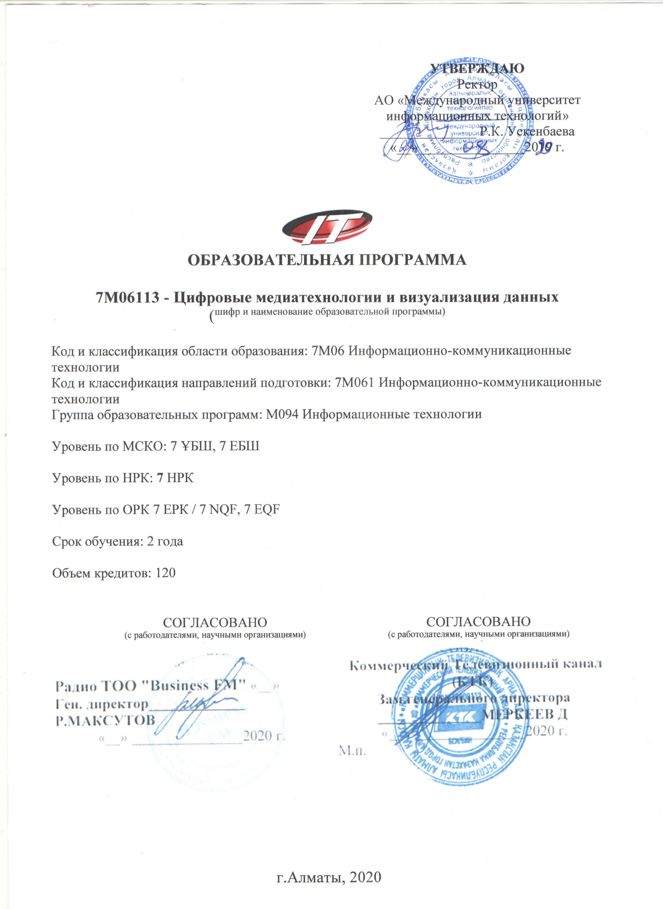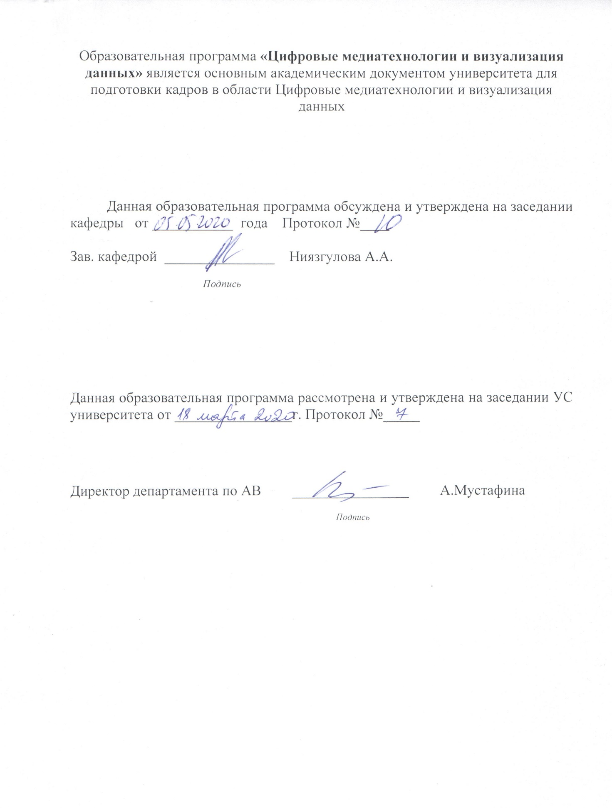

Оглавление

Список сокращений и обозначений 4
1. Описание образовательной программы 5
2. Цель и задачи образовательной программы 5
3. Требования к оценке результатов обучения образовательной программы 5
4. Паспорт образовательной программы 6
4.1 Общие сведения 6
4.2 Матрица соотнесения результатов обучения образовательной программы с формируемыми компетенциями 7
4.3. Сведения о дисциплинах 7
4.4. Перечень модулей и результатов обучения 12
5. Учебный план образовательной программы 14
6. Дополнительные образовательные программы (Minor) 19
7. Лист согласования с разработчиками 19

Список сокращений и обозначений

БК Базовая компетенция
БМ Базовый модуль
ВО Высшее образование
ГОСО Государственный общеобязательный стандарт образования
ЕКР Европейская квалификационная рамка
ЕФО Европейский фонд образования
ЗУН Знания, умения, навыки
НКЗ Национальный классификатор занятий
НРК Национальная рамка квалификаций
НСК Национальная система квалификаций
ОГМ Общегуманитарный модуль
ОМ Общий модуль
ОП Образовательная программа
ОПМ Общепрофессиональный модуль
ОРК Отраслевая рамка квалификаций
ОК Общеобразовательная компетенция
ПС Профессиональный стандарт
ПВО Послевузовское образование
ПК Профессиональная компетенция
ПМ Профессиональный модуль
РГ Рабочая группа
РК Республика Казахстан
РО Результат обучения
СМ Специальный модуль
СМК Система менеджмента качества
СЭМ Социально-экономический модуль
ТиПО Техническое и профессиональное образование
ТиППО Техническое и профессиональное образование и послесреднее
образование
ЮНЕСКО United Nations Educational, Scientific and Cultural Organization/
UNESCO специализированное учреждение Организации Объединённых
Наций по вопросам образования, науки и культуры.
Cedefop European Centre for the Development of Vocational Training
DACUM от англ. Developing Curriculum
ECVET European Credit System for vocational education and training
EQAVET European Quality Assurance in Vocational Education and Training
ENQA EuropeanAssociationforQualityAssuranceinHigherEducation/Европей-
ская ассоциация по обеспечению качества в высшем образовании
ESG Standards and Guidelines for Quality Assurance in the European Higher
Education Area
FIBAA Международное агентство (некоммерческий фонд) по аккредитации
и экспертизе качества высшего образования (г. Бонн, Германия)
IQM-HE Internal Quality Management in Higher Education
TACIS Technical Assistance for the Commonwealth of Independent States
WSI WorldSkills International

Описание образовательной программы
Развитие цифровой экономики, ИТ сферы, государственная программа «Цифровой Казахстан» требуют новых специалистов руководящего звена на стыке наук информационных технологии и цифрового контента, аналитики новых медиа и информационной безопасности. Для удовлетворения растущих запросов рынка труда мы рекомендуем подготовить магистров журналистики с продвинутыми компетенциями в области ИТ, больших данных, искусственного интеллекта и цифрового контента.

2. Цель и задачи образовательной программы
Цель ОП - Подготовка кадров магистров, руководителей среднего звена на стыке наук для отраслей информационной аналитики, управления большими данными, развития искусственного интеллекта и защиты цифрового контента.
Задачи ОП:
- Подготовить специалиста, который обладает знаниями в медиасфере и журналистике, ИКТ, компьютерных науках, защите информации и бизнесе.
- Обучить магистрантов методам исследования больших массивов данных, содержащих разрозненную информацию, например, рыночные тенденции, предпочтения клиентов и пр.
- Выработать умение извлекать нужную информацию из всевозможных источников, включая информационные потоки в режиме реального времени, анализировать ее для дальнейшего принятия бизнес-решений и видеть логические связи в системе собранной информации и на основании этого разрабатывать те или иные бизнес-решения, модели.
- Магистрант должен знать методологию исследования в области науки о данных (постановка целей исследования, сбор данных, обработка и преобразования данных, обследование данных, построение моделей и отбор методов, представление и визуализация результатов), методы и подходы к стандартизации и преобразованию данных, методы машинного обучения (базовые методы классификации и кластеризации), способы организации хранения данных.
- Магистрант должен уметь решать прикладные задачи по обработке и анализу данных на предмет выявления в них скрытых зависимостей, применять элементы теории вероятностей и математической статистики, лежащие в основе моделей и методов науки о данных, правильно подбирать методы машинного обучения для решения практических задач, организовывать визуализацию полученных данных.
- Магистрант должен владеть навыками работы с инструментарием для организации хранения данных, защиты информации, навыками программной реализации на языках R и Python средств обработки и анализа данных, навыками предобработки и визуализации данных;
- Магистрант должен владеть навыками комплексного анализа и аналитического обобщения результатов научно-исследовательских работ с использованием современных достижений науки и техники, навыки самостоятельного сбора данных, изучения, анализа и обобщения научно-технической информации по тематике исследования, умение создавать теоретические модели, позволяющие прогнозировать свойства исследуемых объектов, и разрабатывать предложения по внедрению результатов.

3. Требования к оценке результатов обучения образовательной программы
В качестве оценки результатов обучения используется следующие формы экзаменов: компьютерное тестирование, письменный экзамен (ответы на листах), устный экзамен, проект (сдача курсового проекта), практический (открытые вопросы на компьютере, решение задач на компьютере), комплексный (тест/письменный/устный+др). В соответствии с таблицей 1 рекомендуется следующее соотношение форм экзаменов:
Таблица 1
№ | Форма экзаменов | Рекомендуемая доля, %
1 | Компьютерное тестирование | 20%
2 | Письменный | 10%
3 | Устный | 5%
4 | Проект | 30%
5 | Практический | 30%
6 | Комплексный | 5%
Итоговая аттестация заканчивается защитой магистерского проекта.

4. Паспорт образовательной программы

4.1 Общие сведения
№ | Название поля | Примечание
 | Код и классификация области образования | 7М06 – Информационно-коммуникационные технологии
 | Код и классификация направлений подготовки | 7M061 Информационно-коммуникационные технологии
 | Группа образовательных программ | М094 Информационные технологии
 | Наименование образовательной программы | 7М6113 Цифровые медиатехнологии и визуализация данных
 | Краткое описание образовательной программы | Развитие цифровой экономики, ИТ сферы, государственная программа «Цифровой Казахстан» требуют новых специалистов руководящего звена на стыке наук информационных технологии и цифрового контента, аналитики новых медиа и информационной безопасности. Для удовлетворения растущих запросов рынка труда мы рекомендуем подготовить магистров журналистики с продвинутыми компетенциями в области ИТ, больших данных, искусственного интеллекта и цифрового контента.
 | Цель ОП | Подготовка кадров магистров, руководителей среднего звена на стыке наук для отраслей информационной аналитики, управления большими данными, развития искусственного интеллекта и защиты цифрового контента.
 | Уровень по МСКО | 7 ҰБШ, 7 ЕБШ
 | Уровень по НРК | 7 НРК
 | Уровень по ОРК | 7 ЕРК / 7 NQF, 7 EQF
Перечень компетенций образовательной программы:
НИК – научно-исследовательские компетенции;
ОКК – общекультурные компетенции;
ОПК – общепрофессиональные компетенции;
ПРМК – профессиональные редактор-менеджерские компетенции;
ПАК – профессиональные аналитические компетенции;
ПУК – профессиональные управленческие компетенции;
ППДК – профессиональные проектно-дизайнерские компетенции;
ПИТК – профессиональные IT компетенции;
ПКИК – профессиональные компетенции по информационной и кибербезопасности;
Результаты обучения образовательной программы:
РО1 способность анализа современных тенденции в развитии научного познания; знать об актуальных методологических и философских проблемах естественных, социальных, гуманитарных, экономических наук; писать и редактировать научные статьи на междисциплинарном уровне в областях ИТ и медиакоммуникации;
РО2 знание противоречии и социально-экономических последствиях процессов глобализации; о современном состоянии экономической, политической, правовой, культурной и технологической среды мирового бизнес-партнерства; умение писать и редактировать аналитические материалы о проблемах с использованием ИТ технологии;
РО3 умение организацию стратегического управления предприятием, инновационного менеджмента, теориях лидерства; основных финансово-хозяйственных проблемах функционирования предприятий; знание продвижения проектных работ, маркетинга стартап проектов, монетизацию контента;
РО4 знание не менее чем одного иностранного языка на профессиональным уровни, позволяющим проводить научные исследования и практическую деятельность; умение работать с иностранными партнерами, обмениваться информацией и идеями, передовым опытом, умение работать новыми компьютерными программами и приложениями;
РО5 владение инновационными технологиями современности: большие данные, визуализацию данных, 3D принтеры, искусственный интеллект, виртуальная и смешанная реальность и др.; знание роли науки и образования в общественной жизни; четко и ясно сообщать свои выводы и знания и их обоснование специалистам и неспециалистам; продолжать обучение самостоятельно.
РО6 владеть технологией и методами коммерциализации научных идей; демонстрировать развивающие знания и понимание, полученные на уровне высшего профессионального образования, которые являются основой или возможностью для оригинального развития или применения идей, часто в контексте научных исследований;
РО7 владеть навыками в области информационной и кибербезопасности; применять знания, понимание и способность решать проблемы в новых или незнакомых ситуациях в контекстах и рамках более широких (или междисциплинарных) областей, связанных с изучаемой областью;
РО8 Интегрировать знания с наукой, инновациями и стартап проектами, справляться со сложностями и выносить суждения на основе неполной или ограниченной информации с учетом этической и социальный ответственности за применения этих суждений и знаний;
 | Форма обучения | Очное
 | Языки обучения | Казахский, русский, английский
 | Объем кредитов | 120
 | Присуждаемая академическая степень | магистр социальных наук по ОП «Цифровые медиатехнологии и визуализация данных»
 | Разработчик(и) и авторы: | АО «Международный университет информационных технологий», кафедра Медиакоммуникации и Истории Казахстана:  - Ниязгулова А.А.  - Бейсенкулов А.А.

  - Матрица соотнесения результатов обучения по образовательной программе в целом с формируемыми компетенциями
 | РО1 | РО2 | РО3 | РО4 | РО5 | РО6 | РО7 | РО8
НИК | да |  |  | да | да | да |  | да
ОКК | да | да | да |  | да
ОПК |  | да | да | да | да |  | да
ПРМК |  | да | да | да | да |  |  | да
ПАК | да | да | да | да |  | да |  | да
ПУК |  |  | да |  | да |  | да | да
ППДК |  |  |  |  | да | да | да | да
ПИТК |  | да |  |  | да | да | да | да
ПКИК | да |  |  |  | да |  | да | да

  - Сведения о дисциплинах
№ | Наименование дисциплины | Краткое описание дисциплины  (30-50 слов) | Кол-во кредитов | Формируемые компетенции (коды)
Цикл общеобразовательных дисциплин
Вузовский компонент/Обязательный компонент
1 | История и философия науки | основные этапы развития и смене парадигм в эволюции наук, окружающая среда и инновации, смысл познания мира, анализ, оценка и сравнение различных теоретические концепции в области научных исследовании, критический анализ происходящих событии, работа с научным аппаратом и источниками, научные методы, анализ и синтез, научная этика ученого-исследователя | 3 | НИК  ОКК  ОПК  ПАК
2 | Иностранный язык (профессиональный) | Языковая среда в условиях глобализации и интернационализации, английский язык как язык общения в научной среде, источники информации и базы знания, иностранный язык для осуществления научной коммуникации и международного сотрудничества | 3 | ОКК  ОПК  ПРМК
3 | Педагогика высшей школы | Быть компетентным: в области научной и научно-педагогической деятельности в условиях быстрого обновления и роста информационных потоков;  в проведении теоретических и экспериментальных научных исследований; в вопросах вузовской подготовки специалистов; ответственность и творческого отношения к научной и научно-педагогической деятельности. | 3 | ОКК  НИК
4 | Психология управления | Лидерство управления и руководства коллективом; проведении профессионального и всестороннего анализа проблем в соответствующей области; компетентность в вопросах межличностного общения и управления человеческими ресурсами; ораторское искусство в публичном выступлении на международных научных форумах, конференциях и семинарах; знание патентного поиска и опыта передачи научной информации с использованием современных информационных и инновационных технологий;  защита интеллектуальных прав собственности на научные открытия и разработки. | 3 | ОКК  ПУК  ПРМК
5 | Педагогическая практика | Практические навыки и компетенции в преподавательской деятельности в вузе; ответственность и творческого отношения к научной и научно-педагогической деятельности. | 8 | ОПК  ПАК
Цикл базовых дисциплин
Вузовский компонент
6 | Цифровые медиатехнологии | Большие данные и принципы работы с ними; телекоммуникации на службе у человека; открытые ресурсы и инструменты доступа к базам данных; поиск, фильтрация и очистка больших данных для прикладных целей; визуализация данных: диаграммы, инфографика и интерактивные презентации; онлайн ресурсы по обработке данных, перспективы развития больших данных. | 5 | ОПК  ПИТК  ПАК
7 | Организация научных исследований | Развитие у магистрантов творческого мышления при решении конкретных производственных задач, привитие навыков работы по поиску, анализу и обобщению научно-технической информации, ознакомление с основами теоретических и экспериментальных исследований. | 5 | ОПК  ПИТК  ПАК
Цикл базовых дисциплин
Компонент по выбору
8 | Информационное общество, телекоммуникации и масс-медиа | Развитие телекоммуникации и современные тренды развития цифровой среды; медиа коммуникации и потребности личности; общество и человек, медиапотребление, технологические и практические аспекты информационной деятельности человека, машинная обработка данных, искусственный интеллект, современные гаджеты и устройства. | 5 | ОПК  ПИТК  ППДК
9 | Big data: принципы науки о данных | Математические основы больших данных; алгоритм работы сетей, разновидности хранения информации, проблемы формирования больших массивов и их обработки; облачная технология хранения данных; защита информации и вопросы доступа к сетевым ресурсам; проблемы эффективного использования больших данных: прикладной аспект. | 5 | ОПК  ПИТК  ПАК
10 | Теория массовых коммуникации и моделирование развития медиа | Эволюция информационно обменных процессов, теоретический аспект массовой коммуникации; развитие интерфейсов, техники и технологии телекоммуникации; от коммуникаторов к беспроводным технологиям; современные тенденции развития цифрового медиа; от сетевых технологии до виртуальной реальности; новые направления в развитии медиа; от массовой информации к массовой коммуникации. | 5 | ОПК  ПАК  ПИТК
11 | Информационная безопасность и защита информации | Проблемы сохранности информации, хранения и транспортировки; несанкционированный доступ, взлом доступов, хакерство; кибербезопасность и меры защиты информационных ресурсов; методы и инструменты защиты данных в сети; уровни защиты и доступа к информации; государственные секреты и защита коммерческой информации. | 5 | ОПК  ПКИК  ПАК
Цикл профилирующих дисциплин
Вузовский компонент/Компонент по выбору
12 | Администрирование цифровых медиа | Курс исследует значение медиаформ, систем, в которых они работают, изучает массовые коммуникации в различных формах, включая цифровые и вещательные, связи с общественностью, рекламу и журналистику. Рассматриваются вопросы управления цифровыми СМИ, профессиональной практики, международных коммуникационных потоков, цифровизации, политической экономии, культурной практики и методов исследования. | 5 | ПИТК  ПРМК
13 | Анализ данных (Python и другие программы) | Софт по созданию и обработке больших данных и пользовательских интерфейсов; прикладные аспекты компьютерных программ и работа с большими данными; проблемы формирования, хранения и доступа к массированным данным; защита информации и данных; сервисы по обслуживанию больших данных. | 5 | ПИТК  ПРМК
14 | Визуальная информатика: компьютерная графика и визуализация | Изучение современных методов создания компьютерной графики и формирование навыков их применения в профессиональной деятельности журналиста. Изучение основных направлений развития информатики в области компьютерной графики; формирование знаний об особенностях хранения графической информации; изучение особенностей современного программного обеспечения, применяемого при создании компьютерной графики; формирование навыков работы с графическими библиотеками и в современных графических пакетах и системах. | 5 | ПИТК  ПРМК
15 | Большие данные и социальная аналитика | Общественно-полезная информация и доступ к данным; запросы и потребности граждан в информации; государственные услуги через интернет, открытое правительство; вопросы предоставления государственных услуг через онлайн; компьютерная грамотность населения и информационная активность; социальные сети и другие ресурсы коммуникации; аналитика информационных запросов граждан и перспективы развития центров цифрового обслуживания граждан. | 5 | ПИТК  ПУК  ПАК
16 | Государственная политика Республики Казахстан в области информационной и кибербезопасности | Государственная политика Республики Казахстан в области информационной и кибербезопасности, законодательства и нормативные документы, государственные секреты и доступ к информации; Закон о средствах массовой информации, роль журналистики в современном обществе; проблемы защиты информации, этическая сторона проблемы, личная жизнь человека и защита личных данных; взлом и атака информационных ресурсов, хакерство, методы защиты от несанкционированного доступа; защита сетей и устройств от угроз. | 5 | ПКИК  ПИТК  ПРМК
17 | Журналистская этика в цифровых СМИ | Комплексное изучение принципов и норм этического регулирования деятельности цифровых СМИ в сфере массовой информации, направленного на обеспечение баланса интересов личности, общества и государства, с учетом происходящих глобальных изменений, в том числе правовых, на цифровом медиарынке. | 5 | ПИТК  ППДК  ПРМК
18 | Управление рисками в информационную эпоху | Информационные риски современных коммуникации; искажение информации, фейки и виды манипуляции; методы качественного анализа данных, доверие к ресурсам; защита авторских и смежных прав; метод спин-доктора в коммуникации, управления рисками и угрозами извне; антикризисный план предприятия и медиаресурсов. | 5 | ПИТК  ПКИК  ПРМК
19 | Искусственный интеллект: применения для медиа-стратегии | Вычислительные устройства и программные обеспечения на службе у человека; гаджеты и умные устройства; Интернет вещей; развитие интерфейсов взаимодействия с машинным интеллектом; боты и программные средства; использование искусственного интеллекта для развития медиа стратегии в улучшении информационной среды. | 5 | ПИТК  ПКИК  ПРМК
20 | Мониторинг медиарынка | Тенденции развития медиарынка; традиционные медиа в новых условиях; трансформационные процессы и конвергенция медиаресурсов; социальные медиа в новой информационной среде; реклама и пиар технологии; мониторинг медиапотребления граждан; духовные потребности современной молодежи; востребованные типы контента; тренды развития медиарынка. | 5 | ПУК  ПИТК  ПРМК
21 | Аналитика цифрового маркетинга | Информация как товар и услуги; двойственный характер информации; виды продажи информационного продукта; реклама в сетях и социальных медиа; социалмедиа маркетинг; контекстная реклама; партнерство и благотворительность в интернете; краудсорсинг и аудсорсинг; информационные и рекламные агентства: принципы работы; проблемы монетизации и конверсии в конкурентной среде. | 5 | ПАК  ПУК  ПИТК  ПРМК
22 | Бизнес-стратегия в цифровой среде | Информационное общество и цифровая среда; перспективы развития медиарынка; бизнес модель развития медиа в современном этапе; медиаменеджмент в традиционной журналистике; новые вызовы соременных медиа; реклама как движущая сила медиапространства; медиазапросы на познавательный и развлекательный контент; игры и путешествия в сети; смешанная и виртуальная реальность как фактор развития медиаконтента. | 5 | ПУК  ПИТК  ПРМК
23 | Обработка и анализ изображений | Систематический обзор современных методов обработки и анализа изображений, оценка их информативности. Курс позволяет изучить и освоить принципы алгоритмов обработки изображений, редактирования и визуального анализа, построения программных комплексов и систем интеллектуальной обработки цифровой графики. | 5 | ПИТК  ППДК  ПРМК
24 | Принципы виртуальной и смешанной реальности | Современные гаджеты, очки и шлемы виртуальной и дополненной реальности на службе у человека; новые цифровые устройства для науки и исследовании; датчики и анализаторы медицинских данных о жизнедеятельности человека; современная инженерия и проектирование с помощью вспомогательных средств, роботы и программы в быту и на работе. | 5 | ПИТК  ППДК  ПРМК
25 | Практика компьютерных анимации и 3D моделирования | Приоритет визуальных средств в цифровой среде, новые тенденции в видеопроизводстве, анимационные эффекты; современная мультипликация и программы для создания; 3D моделирование, 3D принтеры, голограммы и другие световые эффекты, лазерные шоу, демонстрации – новые тренды в развитии технологии и науки. | 5 | ПИТК  ППДК  ПРМК
26 | Современные приложения журналистики данных | Мобильность как тренд современности; Контент ориентированный на пользователей смартфонов и планшетов; Гугл о технологии микромоменты; один клик от поставленной задачи до ее решения; персонифицированная информация, принципы отбора информации и фильтрации; проблемы доступа к данным и их обработке; развитие услуг и технологии на основе мобильного приложения; практические аспекты приложении. | 5 | ПИТК  ППДК  ПРМК
27 | Техника и технологии цифровых СМИ | Руководствуясь практиоориентированным подходом в обучении, курс формирует основные навыки пользователей оборудования, сервисов и приложений для создания современных мультимедийных форматов, научит создавать различные визуальные элементы медиатекста и его графическое наполнение, работать с интерактивными инструментами. | 5 | ПИТК  ППДК  ПРМК
28 | Цифровое телевидение | Курс изучает технологические особенности производства медиапродуктов на цифровом телевидении, основные производственные циклы их создания, дает основные навыки работы с текстовыми и аудиовизуальными материалами, вовлеченными в циклы создания контента цифрового ТВ. | 5 | ПИТК  ППДК  ПРМК
29 | Цифровые медиа в системе мировых массовых коммуникаций | Курс формирует компетенции анализа современного состояния систем и цифровых моделей средств массовой информации международного уровня. Изучает основные направления развития цифровых СМИ в условиях глобализирующегося современного общества; особенности освещения социально-политических и культурных процессов в условиях различных медиасистем, развитие информационно-коммуникационных технологий в контексте динамики цифровой медиаиндустрии. | 5 | ПИТК  ППДК  ПРМК

4.4. Перечень модулей и результатов обучения
Наименование образовательной программы: 7М6113 Цифровые медиатехнологии и визуализация данных
Квалификация: магистр социальных наук по ОП «Цифровые медиатехнологии и визуализация данных»
Код модуля / Наименование модуля | Трудоемкость модуля в кредитах | Результаты обучения | Критерии оценки результатов обучения | Дисциплины, формирующие модуль  Код / Наименование
ОБЩЕОБРАЗОВАТЕЛЬНЫЕ МОДУЛИ
ОКК - модуль общекультурных компетенции | 3 | РО1 | НИК  ОКК  ОПК  ПАК | IFN 7201- История и философия науки
 | 3 | РО4 | ОКК  ОПК  ПРМК | IYa 7202 - Иностранный язык (профессиональный)
НИК - модуль научно-исследовательских компетенции | 3 | РО1 | ОКК  НИК | Ped 7203 - Педагогика высшей школы
 | 3 | РО3 | ОКК  ПУК  ПРМК | Psi 7204 - Психология управления
 | 8 | РО1 | ОПК  ПАК | РР - Педагогическая практика
БАЗОВЫЕ МОДУЛИ
ОПК – модуль общепрофессиональных компетенции | 5 | РО1 | ОПК  ПИТК  ПАК | IOMM 7205 - Цифровые медиатехнологии
 | 5 | РО2 | ОПК  ПИТК  ППДК | MTIS 7206 - Информационное общество, телекоммуникации и масс-медиа
 | 5 | РО5 | ОПК  ПИТК  ПАК | TMKMRM 7207 - Big data: принципы науки о данных
ПАК – модуль профессиональных аналитических компетенции | 5 | РО1 | ОПК  ПАК  ПИТК | KTJNI 7210 - Теория массовых коммуникации и моделирование развития медиа
 | 5 | РО7 | ОПК  ПКИК  ПАК | UISB 7211 - Информационная безопасность и защита информации
ПРОФЕССИОНАЛЬНЫЕ МОДУЛИ
ПУК – модуль профессиональных управленческих компетенции; | 5 | РО1 | ОПК  ПКИК  ПАК | MPDJ 7214 - Методика преподавания дисциплин журналистики
 | 12 | РО8 | ОПК  ПКИК  ПАК | Исследовательская практика
ПИТК – модуль профессиональных IT компетенции | 5 | РО3 | ПИТК  ПУК  ПАК | DJ 7212 - Дата-журналистика
 | 5 | РО5 | ПИТК  ППДК  ПРМК | TRMI 7232 - Принципы виртуальной и смешанной реальности
 | 5 | РО4 | ПИТК  ПРМК | APPTR 7216 - Анализ данных (Python и другие программы)
ПРМК – модуль профессиональных редактор-менеджерских компетенции | 5 | РО6 | ПИТК  ППДК  ПРМК | MPSPM 7215 - Современные приложения журналистики данных
 | 5 | РО3 | ПИТК  ПРМК | MPPME 7230 - Бизнес-стратегия в цифровой среде
 | 5 | РО1 | ПИТК  ПРМК | OKSMI 7217 - Большие данные и социальная аналитика
ППДК – модуль профессиональных проектно-дизайнерских компетенции | 5 | РО3 | ОПК  ПРМК | ADP 7219 - Аналитика цифрового маркетинга
 | 5 | РО4 | ПИТК  ППДК  ПРМК | ASM 7231 - Практика компьютерных анимации и 3D моделирования
 | 5 | РО5 | ПИТК  ППДК  ПРМК | PRTP 7226 - Искусственный интеллект: применения для медиа-стратегии
ПКИК – модуль профессиональных компетенции по информационной и кибербезопасности | 5 | РО7  РО8 | ОПК  ПИТК  ПРМК | STWK 7224 - Государственная политика Республики Казахстан в области информационной и кибербезопасности
 | 5 |  |  | BDSA 7220 - Большие данные и социальная аналитика
 | 5 |  | ПИТК  ППДК  ПРМК | KKKS 7225 - Управление рисками в информационную эпоху

5. Учебный план образовательной программы
Код дисциплины | Наименование дисциплин | Всего |  |  |  |  | в том числе |  |  |  |  | Распределение по семестрам
 |  | число кредитов | семестр | форма контроля | курсовая | всего часов | аудиторные | лекции | практические | лабораторные | СРО | I курс |  | II курс
 |  |  |  |  |  |  |  |  |  |  | СРМ | 1 сем. | 2 сем. | 3 сем. | 4 сем.
 |  |  |  |  |  |  |  |  |  |  |  | 15 недель | 15 недель | 15 недель | 15 недель
1 | 2 | 3 | 4 | 5 | 6 | 7 | 8 | 9 | 10 | 11 | 13 | 14 | 15 | 16 | 17
 | Базовые дисциплины (модули) - 35 кредит(ов)
 | Обязательный компонент (модули) - 20 кредит(ов)
IFN 7201 | История и философия науки | 3 | 1 | экз. |  | 90 | 30 | 15 | 15 |  | 60 | 3
IYa 7202 | Иностранный язык (профессиональный) | 3 | 1 | экз. |  | 90 | 30 |  | 30 |  | 60 | 3
Ped 7203 | Педагогика высшей школы | 3 | 2 | экз. |  | 90 | 30 | 15 | 15 |  | 60 |  | 3
Psi 7204 | Психология управления | 3 | 2 | экз. |  | 90 | 30 | 15 | 15 |  | 60 |  | 3
PP | Педагогическая практика | 8 | 3 | отч. |  | 240 |  |  |  |  | 240 |  |  | 8
 | Итого: | 20 |  |  |  | 600 | 120 | 45 | 75 |  | 480 | 6 | 6 | 8
 | Вузовский обязательный компонент - 5 кредит(а)
IOMM 7205 | Цифровые медиатехнологии | 5 | 1 | экз. |  | 150 | 45 | 15 | 30 |  | 105 | 5
 | Итого: | 5 |  |  |  | 150 | 45 | 15 | 30 |  | 105 | 5
 | Базовый компонент по выбору - 10 кредит(ов)
БЭК 1 | Компонент по выбору -1: Менеджмент цифровых медиа
MTIS 7206 | Информационное общество, телекоммуникации и масс-медиа | 5 | 1 | экз. |  | 150 | 45 | 15 | 30 |  | 105 | 5
TMKMRM 7207 | Big data: принципы науки о данных | 5 | 2 | экз. |  | 150 | 45 | 15 | 30 |  | 105 |  | 5
БЭК 3 | Компонент по выбору -3: Аналитика по информацонной безопасности
KTJNI 7210 | Теория массовых коммуникации и моделирование развития медиа
UISB 7211 | Информационная безопасность и защита информации
 | Итого | 10 |  |  |  | 300 | 90 | 30 | 60 |  | 210 | 5 | 5 | 0 | 0
 | Итого по базовым дисциплинам | 35 |  |  |  | 1050 | 255 | 90 | 165 |  | 795 | 16 | 11 | 8 | 0
 | Профилирующие дисциплины (модули) - 49 кредит(ов)
 | Обязательный компонент - 15 кредит(ов)
DJ 7212 | Дата-журналистика | 5 | 1 | экз. |  | 150 | 45 | 15 | 30 |  | 105 | 5
MPDJ 7214 | Методика преподавания дисциплин журналистики | 5 | 3 | экз. |  | 150 | 45 | 15 | 30 |  | 105 |  |  | 5
 | Барлығы / Итого: | 15 |  |  |  | 300 | 90 | 30 | 60 |  | 210 | 5 | 0 | 5
Выборный компонент профилирующих дисциплин - 34 кредит(ов)
ПЭК 4 | Компонент по выбору -4: Менеджмент цифровых медиа
MPSPM 7215 | Современные приложения журналистики данных | 3 | 1 | экз. |  | 90 | 30 | 15 | 15 |  | 60 | 3
APPTR 7216 | Анализ данных (Python и другие программы) | 5 | 2 | экз. |  | 150 | 45 | 15 | 30 |  | 105 |  | 5
OKSMI 7217 | Большие данные и социальная аналитика | 3 | 2 | экз. |  | 90 | 30 | 15 | 15 |  | 60 |  | 3
ПЭК 5 | Компонент по выбору -5: Дата-аналитика
ADP 7219 | Аналитика цифрового маркетинга
BDSA 7220 | Большие данные и социальная аналитика
ПЭК 7 | Компонент по выбору -7: Менеджмент цифровых медиа
STWK 7224 | Государственная политика Республики Казахстан в области информационной и кибербезопасности | 5 | 3 | экз. |  | 150 | 45 | 15 | 30 |  | 105 |  |  | 5
KKKS 7225 | Управление рисками в информационную эпоху | 3 | 3 | экз. |  | 90 | 30 | 15 | 15 |  | 60 |  |  | 3
PRTP 7226 | Искусственный интеллект: применения для медиа-стратегии | 3 | 3 | экз. |  | 90 | 30 | 15 | 15 |  | 60 |  |  | 3
ПЭК 9 | Компонент по выбору -9: Аналитика по информацонной безопасности
MPPME 7230 | Бизнес-стратегия в цифровой среде
ASM 7231 | Практика компьютерных анимации и 3D моделирования\
TRMI 7232 | Принципы виртуальной и смешанной реальности
 | Итого: | 22 |  |  |  | 660 | 210 | 90 | 120 |  | 450 | 3 | 8 | 11
Практика | Исследовательская практика | 12 |  | отч. |  | 360 |  |  |  |  |  |  |  |  | 12
 | Итого по практикам: | 12 |  |  |  | 360 |  |  |  |  | 360 |  |  |  | 12
 | Итого по базовым дисциплинам: | 30 |  |  |  | 1050 | 255 | 90 | 165 |  | 795 | 16 | 11 | 8
 | Итого по профильным дисциплинам: | 18 |  |  |  | 1470 | 300 | 135 | 210 |  | 1125 | 8 | 13 | 16 | 12
 | Итого базовые + профильные дисциплины | 53 |  |  |  | 2520 | 555 | 225 | 375 |  | 1920 | 24 | 24 | 24 | 12
НИРМ | Научно-исследовательская работа магистранта | 24 |  | отч. |  | 720 |  |  |  |  | 720 | 6 | 6 | 6 | 6
ИА | Итоговая аттестация | 12 |  |  |  | 360
ИА | Оформление и защита магистерского проекта (ОиЗМП) | 12 |  | защита |  | 360 |  |  |  |  | 360 |  |  |  | 12
 | Итого | 120 |  |  |  | 3600 | 555 | 225 | 375 |  | 3000 | 30 | 30 | 30 | 30

6. Дополнительные образовательные программы (Minor)
Наименование дополнительной образовательной программы (Minor) с указанием перечня дисциплин, формирующих Minor | Общее количество кредитов/ кол-во кредитов по дисциплине | Семестры обучения | Документы по итогам освоения дополнительных образовательных программ (Minor)
«Инфографика, 3D технологии, анимации» | 5 | 3 | Сертификат-транскрипт
«Веб – дизайн и SEO – продвижение» | 5 | 3 | Сертификат-транскрипт

7. Лист согласования с разработчиками
Наименование ОП:
Цифровые медиатехнологии и визуализация данных

№ п/п | Должность, ученая или академическая степень и Фамилия И.О. разработчика образовательной программы | Дата | Подпись | Примечание
1 | Ниязгулова А.А.-заведующая кафедрой, ассоцированный профессор, к.филол.н. | 19.04.2020
2 | Бейсенкулов А.А.-ассистент- профессор, к.филол.н. | 19.04.2020

